Centro Paula Souza

Etec Vasco Antonio Venchiarutti – Jundiaí - SP

Técnico em Informática para Internet– set/2025

Artigo desenvolvido na disciplina de Fundamentos da Informática sob orientação dos professores Ronildo Aparecido Ferreira e Roberto Melle Pinto Junior.

TÍTULO DO ARTIGO: ACESSIBILIDADE NO WINDOWS 10

Laura Cristina Gonçalves da Cruz

Otávio Giovanelli Biazzi

Pedro Henrique Miranda

Thiago Maia Coraini

RESUMO

Este estudo tem o objetivo de analisar os principais recursos de acessibilidade do Windows 10 e avaliar sua contribuição para a inclusão digital de pessoas com deficiência. Dentre os autores pesquisados para a constituição conceitual deste trabalho, destacaram-se Microsoft (2025). A metodologia utilizada foi a pesquisa descritiva, tendo como coleta de dados o levantamento bibliográfico, com ênfase na documentação oficial da Microsoft e em guias de suporte técnico. As conclusões mais relevantes são que o Windows 10 dispõe de um conjunto abrangente de ferramentas (visuais, auditivas e de interação) — como Lupa, Narrador, filtros de cor, alto contraste, controle por fala, teclado na tela e controle ocular — que, por serem configuráveis, promovem adaptações significativas às necessidades individuais e favorecem a inclusão digital; além disso, muitos desses recursos beneficiam também usuários sem deficiência, ao melhorar legibilidade e usabilidade.

**Palavras-chave:** Tecnologia assistiva. Acessibilidade digital. Sistemas operacionais. Windows 10.

INTRODUÇÃO

O tema acessibilidade digital ganha relevância crescente à medida que a sociedade depende cada vez mais de interfaces digitais para educação, trabalho e serviços públicos; neste contexto, avaliar como sistemas operacionais como o Windows 10 incorporam recursos que permitem o acesso por usuários com limitações visuais, auditivas ou motoras é fundamental para compreender desafios e soluções tecnológicas atuais.

O presente estudo delimita-se a analisar os recursos de acessibilidade oferecidos pelo sistema operacional Windows 10, enfocando as funcionalidades disponibilizadas nas configurações de Facilidade de Acesso (por exemplo: Lupa, Ponteiro do mouse, Cursor de texto, Filtros de cor, Alto contraste, Narrador, Legendas ocultas, Ditado, Teclado virtual e Controle com os olhos), e a avaliar de que forma essas ferramentas podem ser configuradas para melhorar a experiência de usuários com diferentes tipos de deficiência.

O objetivo geral é analisar os principais recursos de acessibilidade do Windows 10 e avaliar sua contribuição para a inclusão digital de pessoas com deficiência, identificando quais funcionalidades oferecem maior impacto prático e como sua configuração pode ser otimizada para diferentes necessidades.

Esta pesquisa justifica-se academicamente por contribuir à literatura aplicada sobre tecnologia assistiva em sistemas operacionais amplamente utilizados, e socialmente por fornecer orientações práticas que podem facilitar a adoção de ajustes acessíveis por instituições de ensino, empresas e usuários finais; ao mapear e descrever as ferramentas oficiais do Windows 10, espera-se subsidiar práticas que aumentem a autonomia digital de pessoas com deficiência.

A metodologia deste trabalho é a pesquisa descritiva, tendo como coleta de dados o levantamento bibliográfico em fontes oficiais e guias de suporte da Microsoft (documentação online, páginas de ajuda e artigos de suporte técnico), complementada pela análise comparativa das funcionalidades documentadas e pela síntese das principais configurações e atalhos relevantes para usuários e profissionais que implementam soluções de acessibilidade.

TELA

A funcionalidade Tela do Windows 10 permite ajustar a apresentação visual da interface para atender pessoas com baixa visão ou necessidade de maior legibilidade, proporcionando opções que tornam textos e elementos gráficos mais fáceis de enxergar sem alterar o conteúdo. Entre as suas finalidades está a melhoria da leitura de textos longos, a ampliação de menus e ícones e a adaptação da escala das janelas para diferentes tamanhos de monitor e resoluções, contribuindo para uma navegação mais confortável e eficiente.

As principais ações oferecidas pela Tela incluem: alterar apenas o tamanho do texto (aumentando a legibilidade das letras sem modificar ícones), e ajustar o tamanho de aplicativos e elementos (escala geral de janelas, menus e ícones), permitindo que o usuário escolha a proporção que melhor se adapta à sua visão. Essas opções são úteis tanto para quem precisa de ampliação pontual quanto para quem prefere uma escala permanente em todo o sistema. Recomenda-se acompanhar as alterações pela pré-visualização que o próprio Windows exibe, para verificar o impacto em programas distintos (navegadores, editores e menus do sistema).

ONDE ACESSAR: Configurações > Facilidade de Acesso > Tela.

Figura 1: Tela de configurações de Facilidade de Acesso, na opção tela.

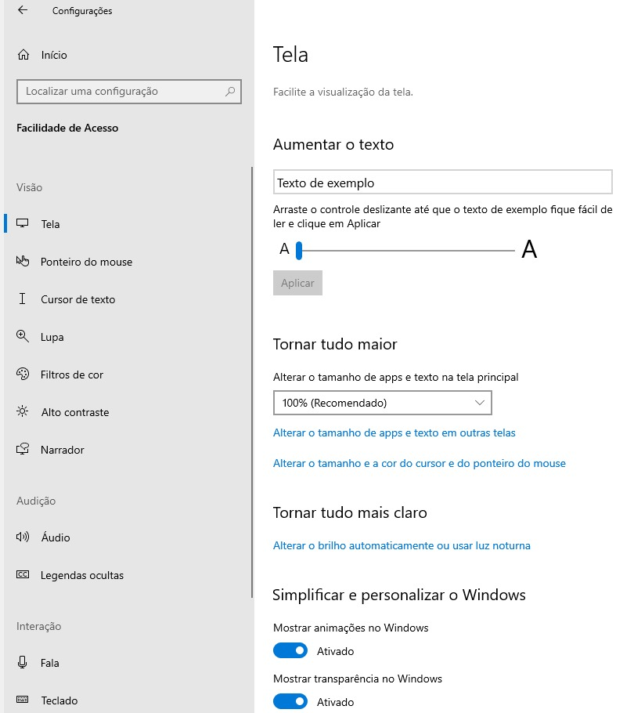  
Fonte: Autoria Própria

PONTEIRO DO MOUSE

O recurso Ponteiro do mouse do Windows 10 permite personalizar a aparência e o comportamento do cursor para torná-lo mais visível e fácil de localizar, especialmente para pessoas com baixa visão ou que têm dificuldade em seguir um ponteiro pequeno. É possível aumentar o tamanho do ponteiro, alterar sua cor (branco, preto, invertido ou cores personalizadas) e ativar indicadores que ajudam a localizá-lo rapidamente na tela, o que reduz o esforço visual e diminui erros de seleção.

Para ajustar o ponteiro na prática, acesse as configurações indicadas; experimente primeiro aumentar o tamanho até que o cursor seja perceptível sem atrapalhar a precisão; em seguida teste as opções de cor em janelas e aplicações com fundos distintos para verificar contraste; se necessário, ative o efeito de apontamento para localizar o cursor com um duplo toque no teclado numérico ou usando o atalho de localização. Recomenda-se escolher um tamanho e cor que funcionem em diferentes aplicativos (navegador, editores, planilhas) e, se o usuário tiver sensibilidade visual, evitar cores muito vibrantes que possam causar distração. Como contrapartida, cursores muito grandes podem obscurecer detalhes próximos ao ponteiro, por isso é importante equilibrar visibilidade e precisão.

ONDE ACESSAR: Configurações > Facilidade de Acesso > Ponteiro do mouse.

Figura 2: Tela de configurações de Facilidade de Acesso, na opção ponteiro do mouse.

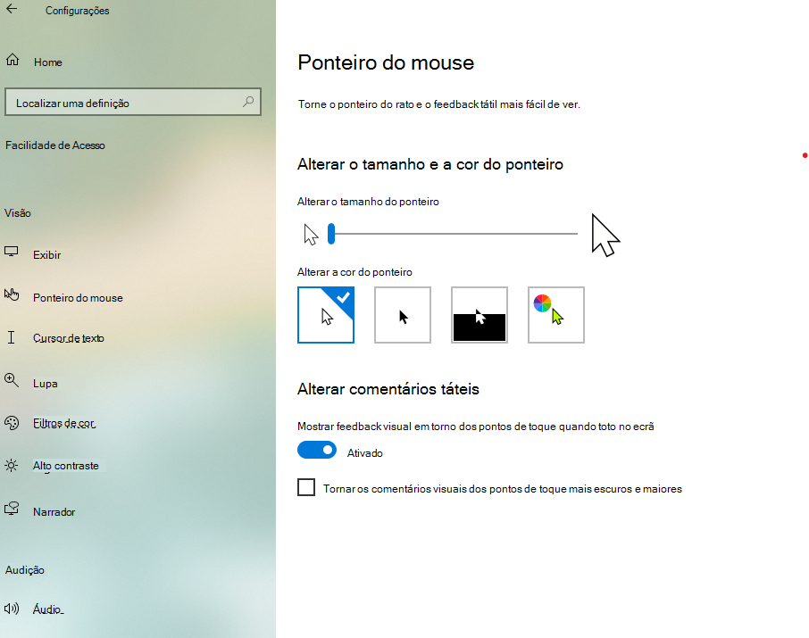  
Fonte: Microsoft[1]

CURSOR DE TEXTO

O Cursor de texto é um recurso que facilita a visualização da barra de inserção enquanto se digita, tornando a experiência de escrita mais acessível para pessoas com visão reduzida ou dificuldades de acompanhamento visual. Entre as opções estão o ajuste da espessura da barra (a “barrinha” vertical que pisca), a adição de indicadores coloridos em torno do cursor para destacá-lo no campo de texto e a escolha da cor desses indicadores para otimizar o contraste com o plano de fundo. Essas configurações auxiliam na localização do ponto de inserção, reduzindo erros de digitação e acelerando a edição de texto.

Na prática, aumente gradualmente a espessura do cursor até que ele esteja claramente visível sem prejudicar a leitura do texto ao redor; ative os indicadores coloridos e selecione uma cor que se destaque nos aplicativos que você mais usa; teste em editores de texto, campos de formulário e navegadores para checar consistência. Recomenda-se não exagerar na espessura em textos com muitas linhas para não reduzir a legibilidade do conteúdo adjacente; indicadores muito chamativos são úteis para quem perde facilmente o foco, mas podem incomodar usuários sensíveis a estímulos visuais.

ONDE ACESSAR: Configurações > Facilidade de Acesso > Cursor de texto.

Figura 3: Tela de configurações de Facilidade de Acesso, na opção cursor de texto.

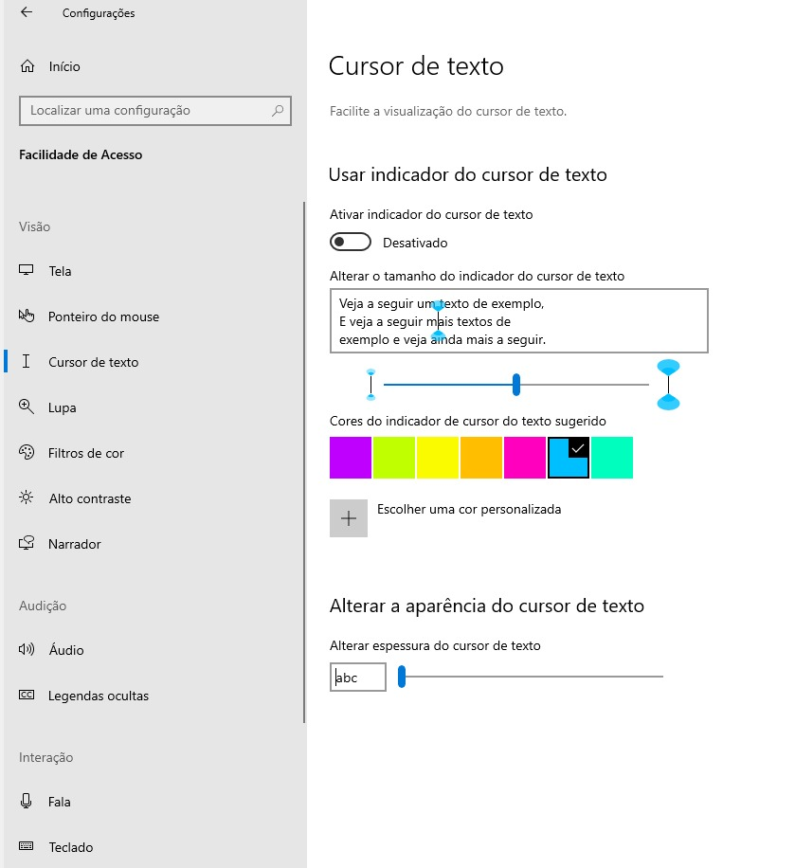  
Fonte: Autoria Própria

LUPA

A Lupa é uma ferramenta de ampliação que permite visualizar com mais detalhe partes da tela, sendo indicada para quem possui baixa visão ou precisa enxergar pormenores em imagens e textos pequenos. A Lupa oferece modos de exibição variados — tela inteira, lente (uma janela de aumento que segue o ponteiro) e fixo (área ampliada fixa) — e permite ajustar o nível de zoom, seguir o ponteiro do mouse ou o cursor de texto, além de oferecer atalhos para aumentar/diminuir o zoom, inverter cores e mover a área ampliada. Esses recursos tornam possível adaptar a ampliação conforme a tarefa (leitura contínua, inspeção de imagens, navegação).

Para usar a Lupa de forma eficiente, ative-a e escolha inicialmente o modo lente para testar como a ampliação acompanha o ponteiro; ajuste o nível de zoom até equilibrar detalhe e contexto (quanto maior o zoom, menor a área visível); experimente o modo tela inteira quando precisar ler blocos longos de texto e o modo fixo quando quiser manter uma região ampliada estável. Utilize os atalhos (por exemplo, Windows + + para aumentar e Windows + - para diminuir) para ajustes rápidos durante a navegação. Como vantagem, a Lupa dispensa hardware adicional, mas pode reduzir a visão de contexto quando em altos níveis de zoom; recomenda-se treinar seu uso para alternar rapidamente entre visão ampliada e visão geral.

ONDE ACESSAR: Configurações > Facilidade de Acesso > Lupa.

Figura 4: Tela de configurações de Facilidade de Acesso, na opção lupa.

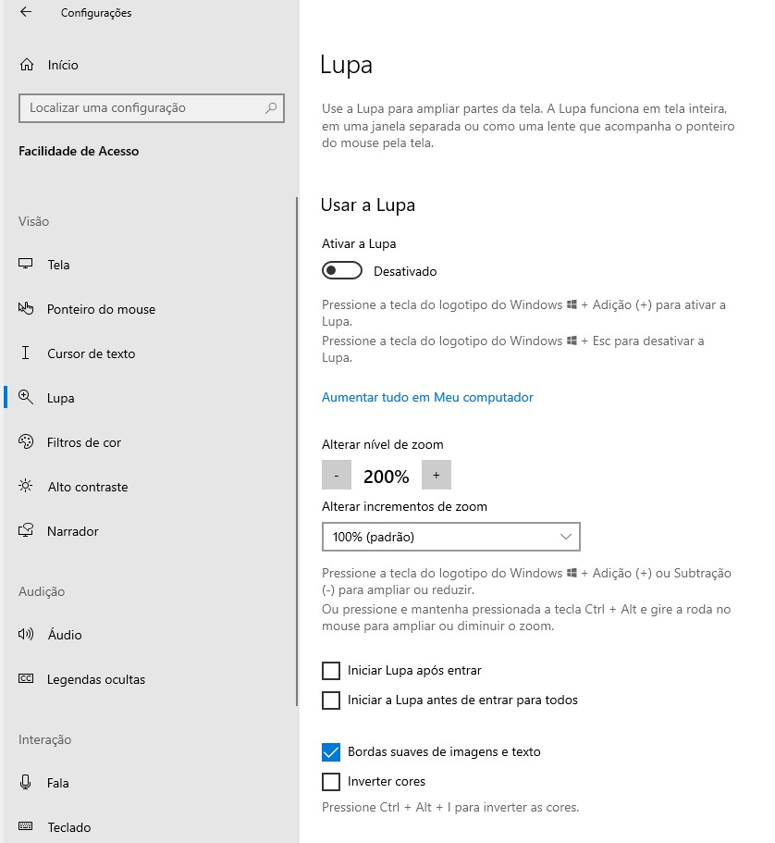  
Fonte: Autoria Própria

**FILTRO DE COR**

O filtro de cor é um recurso utilizado para otimizar a experiência de utilização do Windows para pessoas com daltonismo. Esse recurso altera a paleta de cores exibida na tela, facilitando a distinção de itens que são diferenciados apenas pelas cores. Para ativá-lo, o usuário deve acessar as configurações do sistema, selecionando “Iniciar” e depois “Configurações”. Em seguida, deve escolher “Facilidade de Acesso” e, no menu subsequente, selecionar “Filtros de cor”. Ativando o botão de alternância em “Ativar filtros de cor”, o usuário poderá escolher um dos filtros de cor disponíveis. É recomendável testar cada uma das opções para encontrar o filtro mais adequado às necessidades visuais individuais.

ONDE ACESSAR: Configurações > Facilidade de Acesso > Filtros de cor.

Figura 5: Tela de configurações de Facilidade de Acesso, na opção filtros de cor.

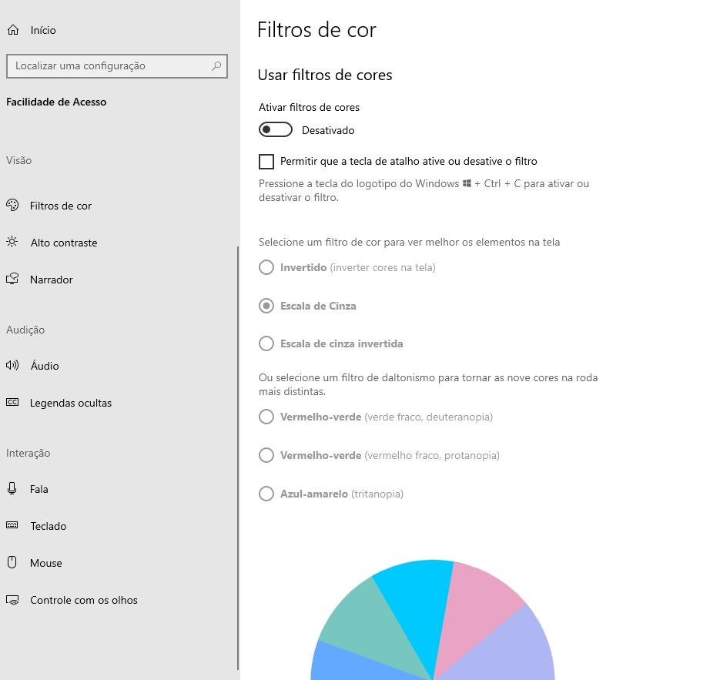  
Fonte: Autoria Própria

**ALTO CONTRASTE**

O recurso de alto contraste é projetado para melhorar a experiência de uso do Windows para pessoas com visão subnormal. Ele também pode ser útil para quem navega em sites que apresentam combinações de cores de difícil leitura. As cores de alto contraste podem ajudar a tornar o conteúdo mais legível e melhorar a acessibilidade. Ao ativar o recurso, o Windows pode exibir a mensagem “Por favor, aguarde” por alguns segundos, enquanto as cores da tela são alteradas. O usuário pode, então, escolher o tema de alto contraste que melhor atenda às suas preferências a partir do menu suspenso. Para desativar o modo de alto contraste, basta retornar ao menu e desmarcar a opção de ativação.

Caso nenhum dos temas padrão seja satisfatório, é possível personalizar as cores do tema de alto contraste. Após selecionar um tema, o usuário pode modificar as cores de diversos elementos da tela, como o texto, os hiperlinks, o texto desabilitado, o texto selecionado, o texto dos botões e a tela de fundo. As cores podem ser ajustadas utilizando a paleta de cores, e o brilho pode ser modificado com o controle deslizante. Após realizar as alterações desejadas, o usuário deve clicar em “Concluído” e, para aplicar as mudanças, selecionar a opção “Aplicar”.

ONDE ACESSAR: Configurações > Facilidade de Acesso > Alto contraste.

Figura 6: Tela de configurações de Facilidade de Acesso, na opção alto contraste.

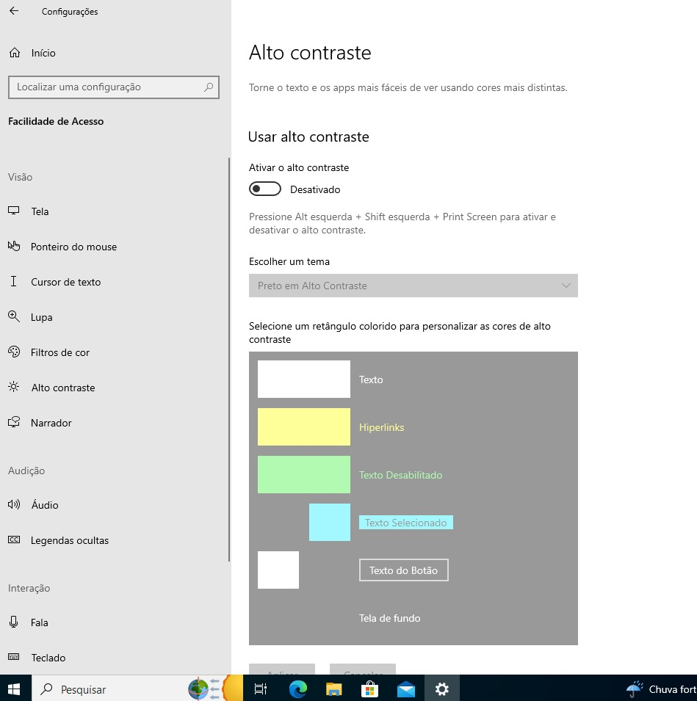  
Fonte: Autoria Própria

**NARRADOR**

O Narrador é uma ferramenta integrada ao Windows 10, projetada para fornecer uma experiência de leitura para usuários com deficiência visual. Ele lê em voz alta o conteúdo exibido na tela, como textos e botões. Para ativar ou desativar o Narrador, o usuário pode pressionar simultaneamente as teclas “Windows + Ctrl + Enter”. Para acessar as configurações do Narrador, é necessário pressionar “Windows + Ctrl + N”. Na janela de configurações, o usuário pode ativar ou desativar o recurso de acordo com sua necessidade. O Narrador é uma opção prática e eficaz para facilitar a interação com o sistema para quem depende de tecnologia assistiva.

ONDE ACESSAR: Configurações > Facilidade de Acesso > Narrador.

Figura 7: Tela de configurações de Facilidade de Acesso, na opção narrador.

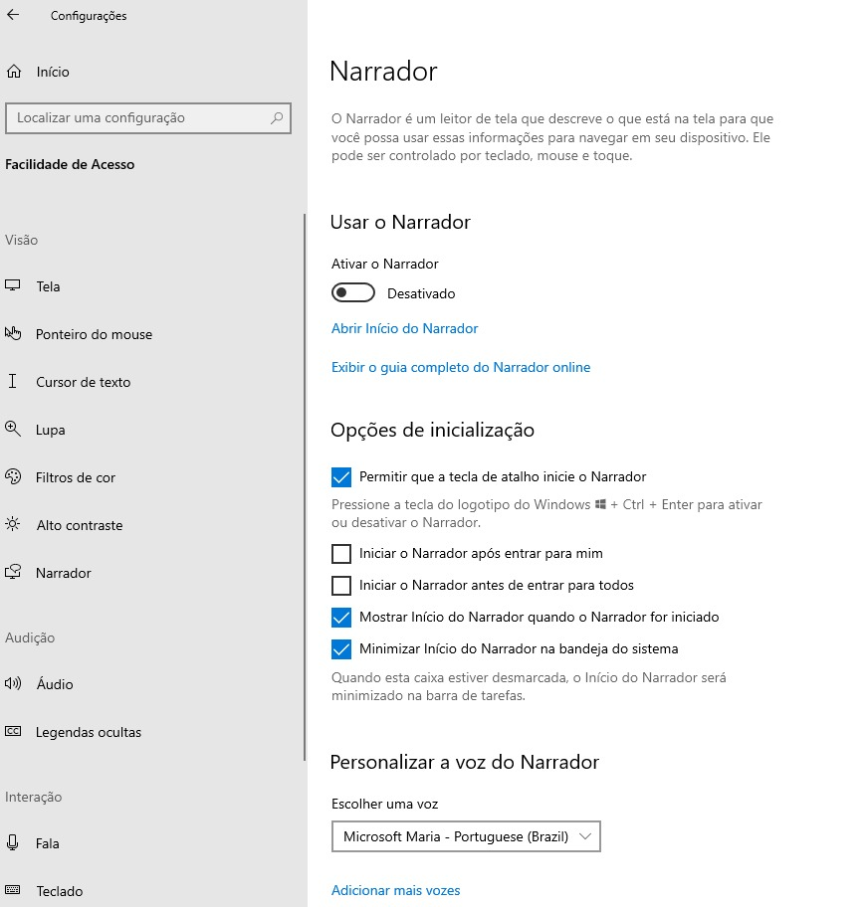  
Fonte: Autoria Própria

**ÁUDIO**

A falta de audição é um problema relativamente comum no Brasil, dados do IBGE apontam que “5% da população brasileira é composta de pessoas que apresentam alguma deficiência auditiva” (JORNAL DA USP, 2019, n.p.). Por isso, a Microsoft, empresa desenvolvedora do sistema operacional Windows 10, implementou funcionalidades de acessibilidades para facilitar o uso para essas pessoas.

As funcionalidades de áudio permitem ao usuário alterar o volume do dispositivo, proporcionando melhor experiência sonora para usuários com perca auditiva leve, ao arrastar a barra de volume é possível aumentar ou diminuir com precisão o nível que será transmitido aos aparelhos de reprodução.

Também existe a opção “Ativar áudio mono” que, quando ativada, combina os canais esquerdos e direitos em um único canal, o que diminui a dispersão de sinal entre os canais e proporciona maior nitidez e clareza ao som.

A funcionalidade de mostrar alertas de áudio visualmente permite aos usuários com problemas auditivos severos a entenderem o alerta do Windows mesmo sem conseguir escuta-lo, por meio dessa opção você pode escolher entre “Nenhum alerta visual”, “Flash da barra de título da janela ativa”, “Flash da janela ativa” e “Flash de toda a tela”, todas as opções, exceto “Nenhum alerta visual”, alertam visualmente o usuário quando algo ocorre no computador (por exemplo, a conexão com um USB).

ONDE ACESSAR Configurações > Facilidade de Acesso > Áudio

Figura 8: Tela de configurações de Facilidade de Acesso, na opção áudio.

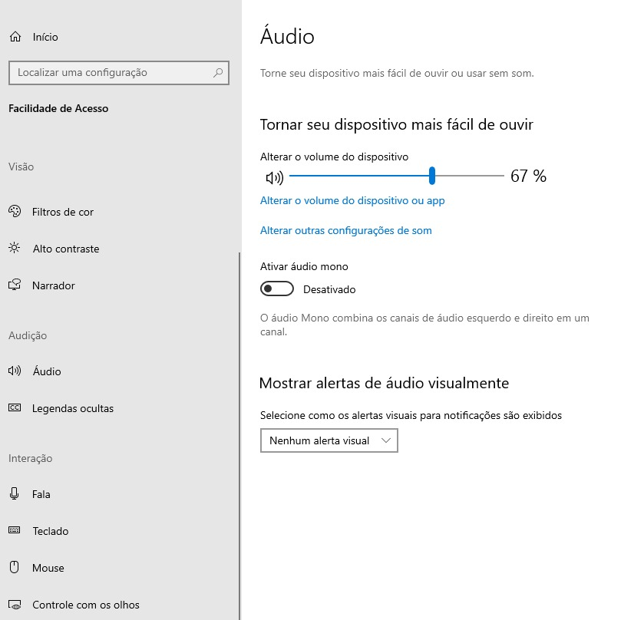  
Fonte: Autoria Própria

**LEGENDAS OCULTAS**

Como alternativa para contornar as dificuldades causadas pela perda auditiva, Windows permite que os usuários exibam legendas em vídeos no reprodutor padrão do sistema

Nas configurações de legendas, é possível personalizar visualmente diversos aspectos: cor, estilo e tamanho da fonte, efeito de borda (contorno), cor e transparência do plano de fundo da legenda e da janela de exibição.

Recomenda-se testar combinações até encontrar a configuração mais confortável. Boas práticas geralmente incluem: fonte sans-serif (por exemplo Segoe UI ou Arial), cor de alto contraste (branco ou amarelo) com contorno escuro, tamanho de letra adequado à distância de visualização, plano de fundo semitransparente (cerca de 50%) para preservar a visão do conteúdo subjacente e borda/contorno para destacar o texto. Evite fontes ornamentais ou muito condensadas, pois prejudicam a leitura.

ONDE ACESSAR Configurações > Facilidade de Acesso > Legendas Ocultas

Figura 9: Tela de configurações de Facilidade de Acesso, na opção legendas ocultas.

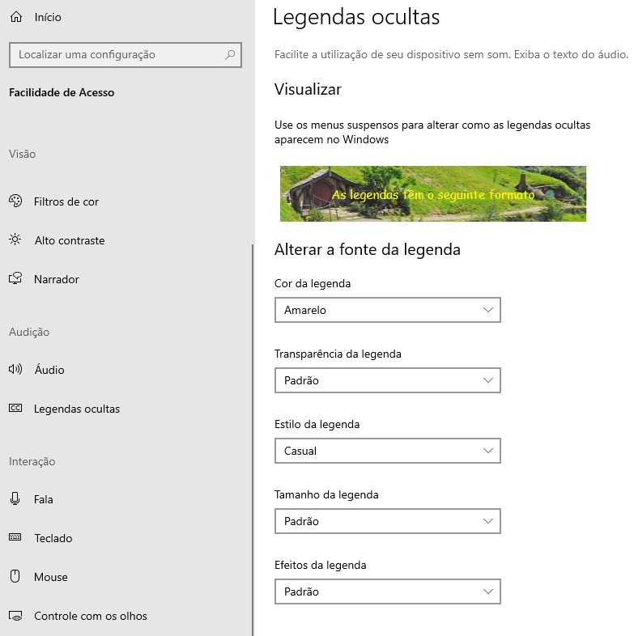  
Fonte: Autoria Própria

FALA

O recurso Fala do Windows 10 permite controlar o sistema por meio de comandos de voz, dispensando o uso do teclado e do mouse em diversas situações. É possível utilizar a função de Ditado, que converte fala em texto em documentos, campos de busca e mensagens, além dos comandos de voz, que permitem abrir programas, navegar em menus e realizar tarefas básicas. Também há integração com a assistente virtual Cortana, possibilitando pesquisar informações, marcar lembretes e executar ações rápidas, o que amplia a autonomia de usuários com limitações motoras ou visuais.

ONDE ACESSAR: Configurações > Facilidade de Acesso > Fala.

Figura 10: Tela de configurações de Facilidade de Acesso, na opção fala.

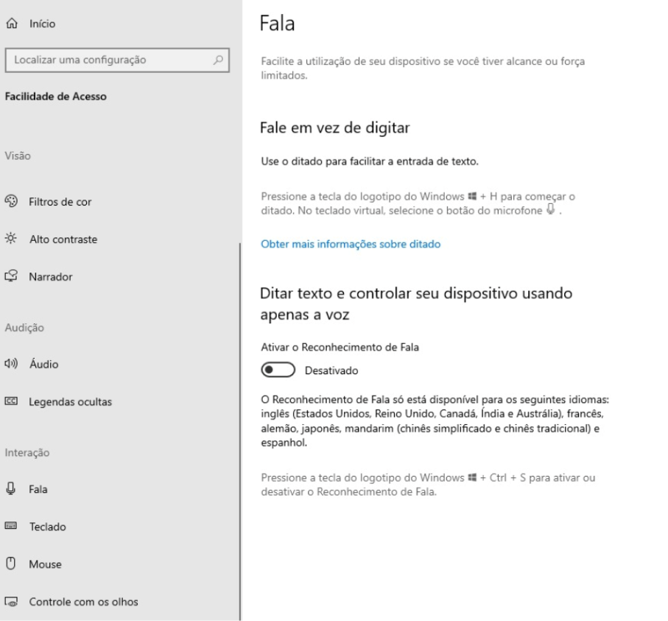Fonte: Autoria Própria

TECLADO

As opções de acessibilidade para Teclado no Windows 10 foram desenvolvidas para facilitar a digitação e o uso de atalhos, especialmente por pessoas que não conseguem utilizar um teclado físico convencional. Entre os principais recursos está o Teclado virtual exibido na tela, além das Teclas de Aderência (Sticky Keys), que permitem executar combinações pressionando uma tecla por vez, e das Teclas de Filtro, que evitam repetições ou toques acidentais. Há ainda a possibilidade de ativar alertas sonoros para teclas como Caps Lock e Num Lock, contribuindo para maior controle e acessibilidade na digitação.

ONDE ACESSAR: Configurações > Facilidade de Acesso > Teclado.

Figura 11: Tela de configurações de Facilidade de Acesso, na opção teclado.

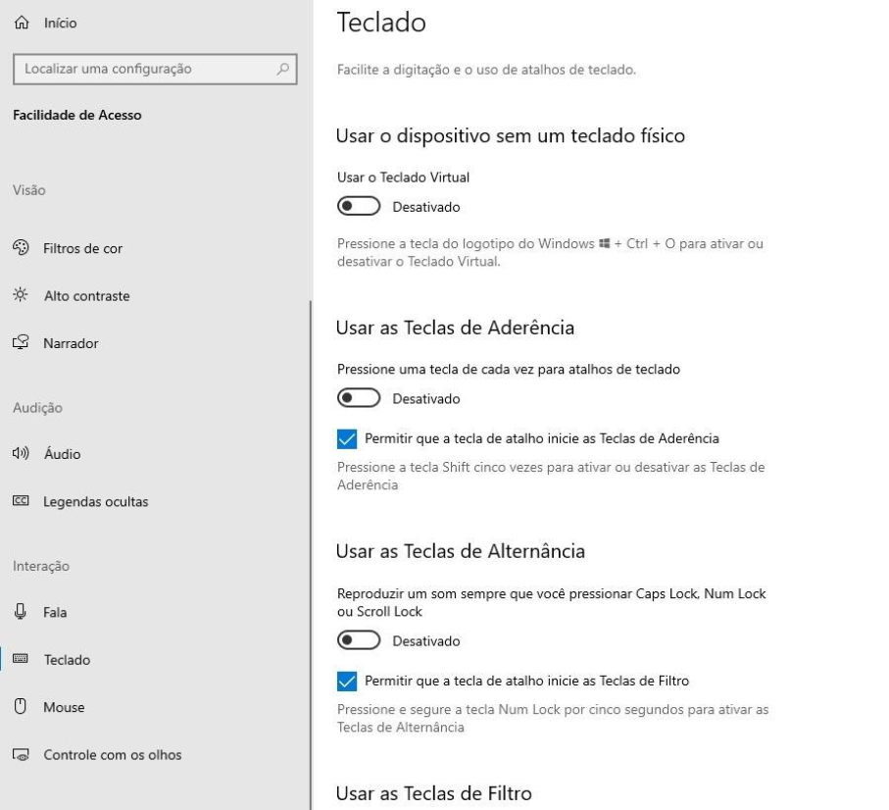Fonte: Autoria Própria

MOUSE

As configurações de acessibilidade para o Mouse possibilitam controlar o ponteiro e personalizar seu uso conforme as necessidades do usuário. Entre os recursos está a movimentação do cursor utilizando o teclado numérico, o ajuste da velocidade e precisão do ponteiro e a configuração de cliques automáticos ou alternativos, que reduzem a necessidade de esforço físico constante. Essas opções favorecem a navegação de usuários com dificuldades motoras, garantindo maior independência no manuseio do computador.

ONDE ACESSAR: Configurações > Facilidade de Acesso > Mouse.

Figura 12: Tela de configurações de Facilidade de Acesso, na opção mouse.

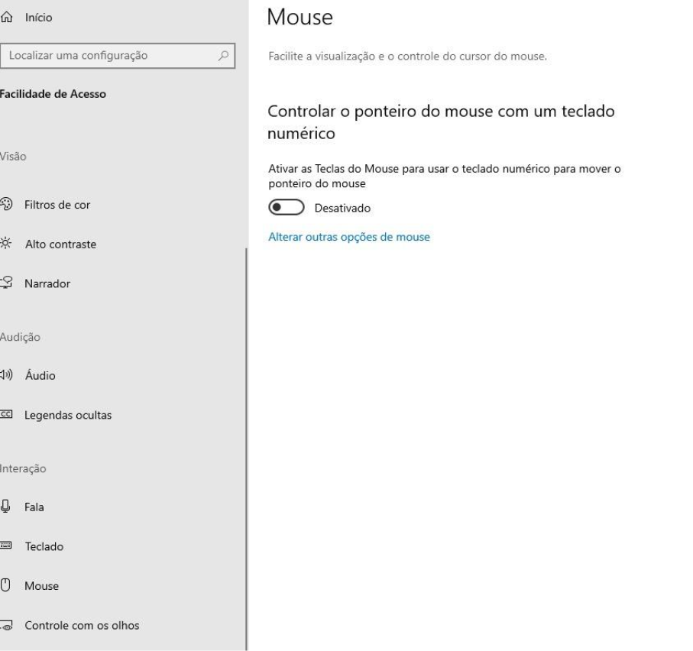Fonte: Autoria Própria

CONTROLE COM OS OLHOS

O recurso Controle com os olhos, disponível no Windows 10 para dispositivos compatíveis com rastreamento ocular, possibilita interagir com o computador apenas com o movimento dos olhos. Ele permite movimentar o cursor direcionando o olhar para a área desejada, digitar em um teclado virtual controlado pelo olhar e ainda utilizar conversão de texto em voz para fins de comunicação. Além disso, é possível acessar atalhos rápidos fixando o olhar em pontos específicos da tela, recurso essencial para pessoas com limitações motoras graves, pois garante autonomia em tarefas básicas do sistema.

ONDE ACESSAR: Configurações > Facilidade de Acesso > Controle com os olhos.

Figura 13: Tela de configurações de Facilidade de Acesso, na opção controle com os olhos.

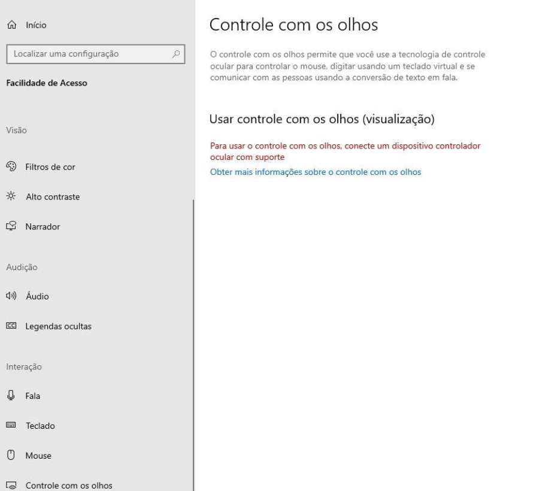Fonte: Autoria Própria

**CONSIDERAÇÕES FINAIS**

O trabalho analisou os principais recursos de acessibilidade do Windows 10, descrevendo suas funções e caminhos de acesso; concluiu que o sistema oferece ferramentas abrangentes e configuráveis (Lupa, Narrador, filtros de cor, alto contraste, ditado, controle ocular, entre outras) que aumentam a inclusão e a autonomia dos usuários, embora dependam de divulgação, familiarização e, em alguns casos, de hardware adicional; recomenda-se aprofundar com testes de usabilidade, comparações entre versões e a criação de guias práticos.

REFERÊNCIAS

MICROSOFT. **Ativar ou desativar o modo de alto contraste no Windows**. 2025. Disponível em: https://support.microsoft.com/pt-br/windows/ativar-ou-desativar-o-modo-de-alto-contraste-no-windows-909e9d89-a0f9-a3a9-b993-7a6dcee8502. Acesso em: 20 set. 2025.

MICROSOFT. **Guia completo do Narrador**. 2025. Disponível em: https://support.microsoft.com/pt-br/windows/guia-completo-do-narrador-e4397a0d-ef4f-b386-d8ae-c172f109bdb. Acesso em: 20 set. 2025.

MICROSOFT. **Usar texto ou alternativa visual para sons**. 2025. Disponível em: https://support.microsoft.com/pt-br/windows/usar-texto-ou-alternativa-visual-para-sons-a3647644-1e14-27b1-71bd-889d6d4e1bdb#windowsversion=windows_10. Acesso em: 19 set. 2025.

MICROSOFT. **Use color filters in Windows**. 2025. Disponível em: https://support.microsoft.com/en-us/windows/use-color-filters-in-windows-43893e44-b8b3-2e27-1a29-b0c15ef0e5ce. Acesso em: 20 set. 2025.

WINDOWS 10. **Recursos de acessibilidade do sistema operacional.** 2025. Consultado diretamente no software. Acesso em: 20 set. 2025.

1. https://support.microsoft.com/images/pt-br/0c790eb3-4626-538c-533e-38de04b3ace4?format=avif&w=800